Ознакомление с окружающим миром "Беседа о домашних животных"
Программное содержание: Расширять представления о жизни домашних животных. Называть характерные признаки лошади, козы, коровы, чем питаются, чем полезны человеку. Формировать желание заботиться о домашних животных.
Материал: Иллюстрации с изображением домашних животных. Викторина-схема. Предварительная работа: Беседы о домашних животных. Чтение русских народных сказок о животных. Рассматривание иллюстраций.

Родитель: Сейчас мы поедем к бабушке Маше в деревню. Садись на стульчик – представим, что это автобус. Поехали. Звучит музыка С.В. Михалкова «Песенка друзей»
Кто это едет нам на встречу?
Чемпионка в быстром беге,
Я порой вожу телеги.
Дядя конюх мне принес
Воду, сено и овес.
(Лошадь)
Выходим из автобуса.: , кто это?
лошадь
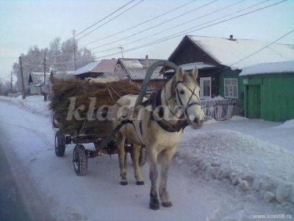
Родитель: Это лошадь – красивое и очень трудолюбивое домашнее животное. Лошадь помогает человеку. В былые времена она была главным помощником человеку в деревне. Рабочая лошадь использовалась как тягловая сила для перевозки тяжестей, грузов, работе на сельскохозяйственных угодьях (полях). Лошадь тащила плуг, телегу. До сих пор в русских деревнях лошадь используется как тягловая рабочая сила. Живет лошадь в конюшне, питается травой, овсом.
Давай поиграем, нам ехать еще далеко!
Физминутка «Лошадка».
Цок-цок-цок-цок! (топаем двумя ногами по – очереди)
Я лошадка – серый бок! (повороты в стороны)
Я копытцем постучу, (ходьба на месте)
Если хочешь-прокачу! (легкий бег на месте)
Посмотри, как я красива, хороши и хвост, и грива. (наклоны туловища)
Цок-цок-цок-цок! Я лошадка – серый бок! (кружимся на месте)
------ Отдохнули? Едем дальше. Ну, вот мы и подъехали к дому бабушки Маши. (Выходит в наряде бабушки - няня)
Родитель в роли Бабушки: Здравствуйте, ! Проходите, я хочу познакомить вас с Зиной.
послушай и отгадай еще загадку.
Я скажу вам: "Ме-ме-ме!
Подготовьтесь-ка к зиме!
Шерсть мою скорей стригите
И носки себе вяжите!"
(Коза)
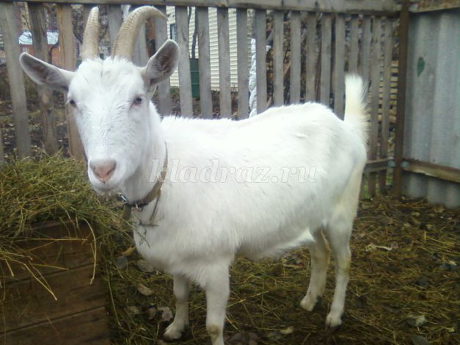
Родитель в роли Бабушки: Правильно. Коза домашнее животное. Козы дают нам очень вкусное и полезное молоко. А еще из него изготавливают сыр и брынзу.
Славится легкий теплый пух, который вычесывают из шерсти коз. Из пуха делают много нужных и красивых вещей. Живет в теплом сарае или хлеву, питается травой, сеном, любит коза овощи и фрукты.
А вот в хлеву стоит моя кормилица.
Про кого эта загадка?
Каждый вечер, так легко,
Она даёт нам молоко.
Говорит она два слова,
Как зовут её - (корова).
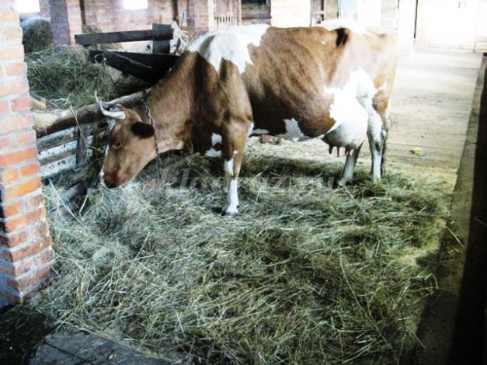
Родитель в роли Бабушки: Конечно, все знают – это корова, а почему ее называют «кормилица»? (она дает вкусное и полезное молоко). Пасется корова на пастбище, питается травой. Как называется место, где живет корова? (Ответы детей – в хлеву, коровнике) Для этих животных человек делает специальный загон, там тепло. Зимой на полях будет лежать снег, как вы думаете, что будет кушать корова? Правильно, сено.
------ послушай, стишок про корову:
В. Донская
Почему мычишь, Корова?
Может, просто нездорова?
Вон раздуты как бока!
И походка нелегка!
Нет! Она несёт с собой
молока бидон большой!
Сливки, масло и кефир.
Крем-брюле, творог, пломбир.
Простоквашу, варенец.
Ты, Корова – молодец!
Вот, ответ! И потому
говорит Корова «му!»
(Корова)
Родитель в роли Бабушки: А сейчас я угощу молочком. Пей, молочко – будете здоровы!
Давай прощаться. Приезжай еще в гости.
Ребенок: Спасибо!
Родитель в роли Бабушки: Понравилась тебе наша поездка? Какие животные живут в деревне у бабушки Маши? Почему этих животных называют домашними? Молодец, правильно, потому. Что они живут рядом с человеком, люди ухаживают за этими животными, а они, в свою очередь приносят людям пользу. Мы возвращаемся домой Поехали.
Вот мы и вернулись. Поиграем в игру?
«Игра кто что делает?» с мячом.
Корова….. (дает молоко).
Курица….. (несет яйца).
Кошка….. (ловит мышей).
Собака…… (охраняет дом).
Утка….. (несет яйца).
Коза….. (дает молоко и пух).
Лошадь….. (перевозит тяжести).

